## 概述

一个完整的直播系统大致包含这几个环节：采集、前处理、编码、传输、解码和渲染

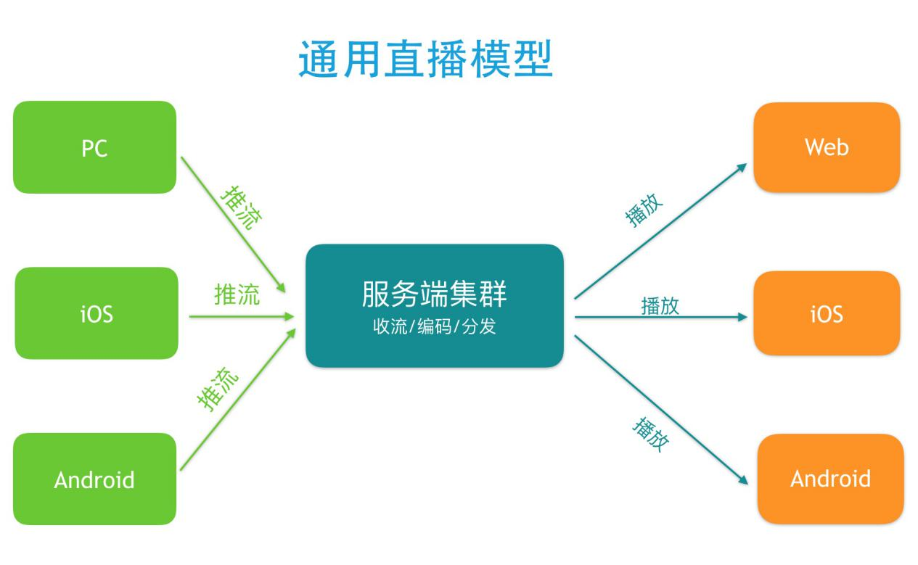

### 直播 SDK

1. 大牛直播SDK <https://github.com/daniulive/SmarterStreaming>
2. Agora <https://docs.agora.io/cn/>
   1. <https://docs.agora.io/cn/Agora%20Platform/terms?platform=All%20Platforms>
3. 腾讯云

### 说明&对比文章

1. 对比: <https://blog.csdn.net/github_37847975/article/details/90482402>
2. 说明: <https://xibhe.com/2017/10/31/live/index.html>

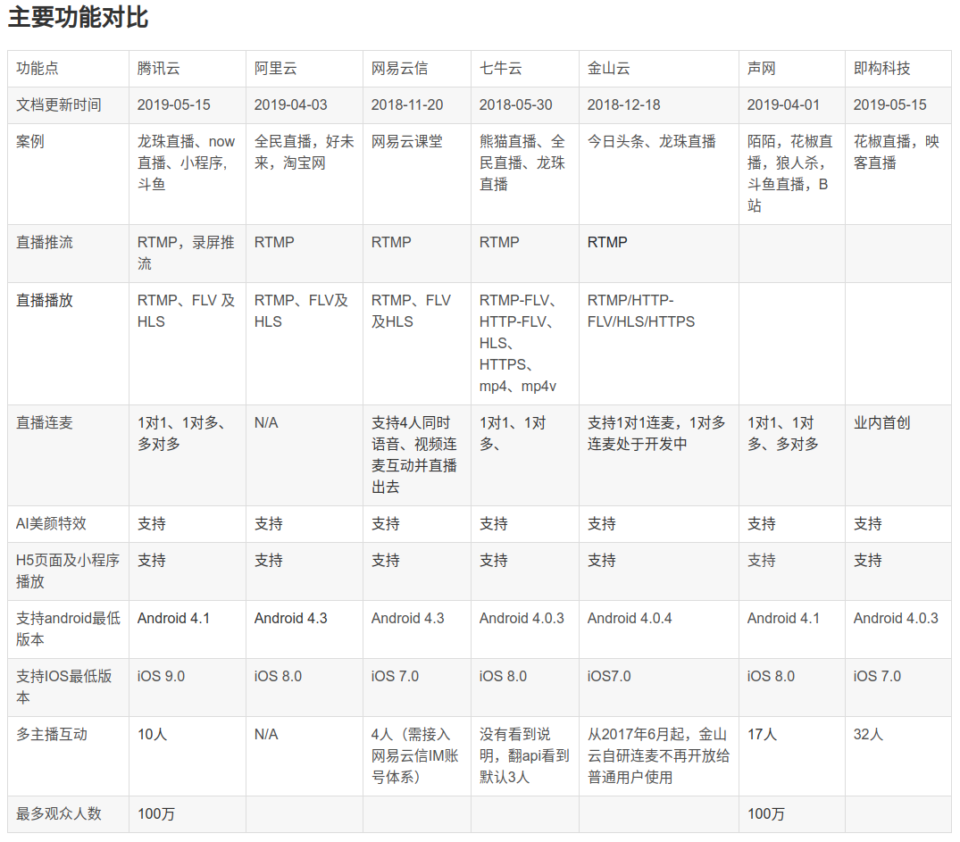

## Agora(声网)

双流模式:双流指视频大流和视频小流。发布端可以开启双流模式，同时发送大流和小流。订阅端可以根据自己的网络情况选择接收大流或小流。

连麦:直播场景里，频道内的观众可以切换角色为主播，与频道内现有主播进行互动，称之为连麦。

CDN 直播推流:将直播流发布到 CDN（Content Delivery Network）的过程称为 CDN 直播推流，用户可以通过 Web 浏览器观看直播。

校验用户权限:

- App ID：易于获取，适用于对安全要求不高的场景

- 动态密钥：安全性高，适用于对安全要求较高的生产环境(需要服务端支持)

关于连麦功能各端确认: 除 H5 不支持其他端都是支持的 .

疫情当前: 小程序只能保证 2000 并发的资源供给

云端录制: <https://cloud.tencent.com/document/product/647/16823>

## 腾讯云

腾讯云在线教育互动课堂（Tencent Interact Class，TIC）是集实时音视频、交互式白板涂鸦、IM 聊天室、PPT 课件共享、屏幕分享和录制回放等功能于一体的一站式在线教育互动课堂解决方案。

互动白板: 多人在线实时共享白板交互，可将用户绘制的白板笔迹同步给其他用户。适用于互动课堂、远程培训、远程共享等场景。互动白板属于增值服务，由互动白板收取相关费用，详情请参见 互动白板购买指南。

实名认证创建Demo:https://github.com/tencentyun/TRTCSDK/tree/master/Android

### 开发需要注意的点

* 指定 App 使用架构, 与当前项目中已存在的代码是否冲突, 或者是否导致功能异常?

## 结合我们的需求

一对一直播

一对多直播

多对多直播

聊天

课件 , ~~白板~~ , 声网通过三方来做的插件

视频存储

产品功能上都是可以满足的 .

支持的端: Android, iOS, 小程序, Web, H5(声网不支持连麦)

开发文档: 腾讯云较 声望 更直观一些

关于要选谁，决策角度,有点模糊

## 补充

1. 跑了几个 Demo (非源码), 暂时无法评估工作细节
2. 了解了工作直播的大致流程
3. 保利威底层使用声网, 暂不了解其集成程度
4. 这些 SDK 实际上是完成了整个流程的封装,开发需要做的事情就是在各个端进行接入工作.
5. 保利威, 不需要接入, 而是使用已经开发好的 程序 完成直播这件事
   1. 关于安全还需要考虑一下
   2. 该平台可否满足移动端需求
6. 关于资质

## 讨论一

之前忘记考虑电脑端了

评估实现的细节需求

腾讯云 > App 方案

保利威 > PC 方案

2020-02-05 14:00 给出 客户端(腾讯云) 解决方案

解决方案排期:

2020-02-07周五 : 直播本地代码编写完毕

2020-02-10周一 : IM 即时通讯(不连麦无法进行即时文字通信)

2020-02-11周二 : 其他UI和功能细节完善

2020-02-12周三 : 联调

2020-02-13周四 : 测试/修BUG

2020-02-14周五 : 缓冲

2020-02-15周六 : 上线

## 讨论二

是几个人连麦

APP 线上陪练(非上课)

素质类线上课摸索

1. PC 端
2. App 打卡小视频上传

结论 : 暂停这部分需求, 后续结合新需求在继续研发